



มาตรการส่งเสริมคุณธรรมและความโปร่งใส่ ประจำปีงบประมาณ พ.ศ.2565

องค์การบริหารส่วนตำบลปากแพรก
อำเภอดอนสัก จังหวัดสุราษฎร์ธานี

การวิเคราะห์ผลการประเมินคุณธรรมและความโปร่งใสในการดำเนินงานของหน่วยงานภาครัฐ
(ITA) ประจำปี 2564

สำนักงาน ป.ป.ช. กำหนดตัวชี้วัดทั้งหมด 10 ตัวชี้วัด 3 เครื่องมือการวัดประเมินผลเกณฑ์ คะแนนการประเมิน 7 ระดับและเป้าหมายการผ่านเกณฑ์การประเมินไม่น้อยกว่า 85 คะแนน ดังนี้

ตัวชี้วัดที่ 1 การปฏิบัติหน้าที่
ตัวชี้วัดที่ 2 การใช้งบประมาณ
ตัวชี้วัดที่ 3 การใช้อำนาจ
ตัวชี้วัดที่ 4 การใช้ทรัพย์สินของราชการ
ตัวชี้วัดที่ 5 การแก้ไขปัญหาการทุจริต
ตัวชี้วัดที่ 6 คุณภาพการดำเนินงาน
ตัวชี้วัดที่ 7 ประสิทธิภาพการสื่อสาร
ตัวชี้วัดที่ 8 การปรับปรุงระบบการทำงาน
ตัวชี้วัดที่ 9 การเปิดเผยข้อมูล
ตัวชี้วัดที่10 การป้องกันการทุจริต

เครื่องมือการวัดประเมินผล จำนวน 3 เครื่องมือ ได้แก่

- แบบวัดการรับรู้ของผู้มีส่วนได้ส่วนเสียภายใน (Internal Integrity and Transparency Assessment : IIT)

- แบบวัดการรับรู้ของผู้มีส่วนได้ส่วนเสียภายนอก (External Integrity and Transparency Assessment : EIT)
- แบบตรวจการเปิดเผยข้อมูลสาธารณ ะ(Open Data Integrity and Transparency
Assessment : OIT)

คะแนนและระดับผลการประเมิน

คะแนน | ระดับ
95.00 - 100 | AA
85.00 – 94.99 | A
75.00 – 84.99 | B
65.00 – 74.99 | C
55.00 – 64.99 | D
50.00 - 54.99 | E
0 – 49.99 | F

ผลการประเมินITA ขององค์การบริหารส่วนตำบลปากแพรก ประจำปี พ.ศ. 2564

ผลการประเมิน ITA ขององค์การบริหารส่วนตำบลปากแพรก ได้คะแนนในภาพรวม 97.88 คะแนน โดยมีหน่วยงานภาครัฐและองค์กรส่วนท้องถิ่นที่เข้าร่วมการประเมินทั้งสิ้น 8,299 หน่วยงาน ซึ่งเป็น หน่วยงานของรัฐจำนวน 447 หน่วยงาน และอยู่ในระดับ C ซึ่งผลคะแนนตามรายตัวชี้วัดสามารถจำแนกได้ ดังต่อไปนี้

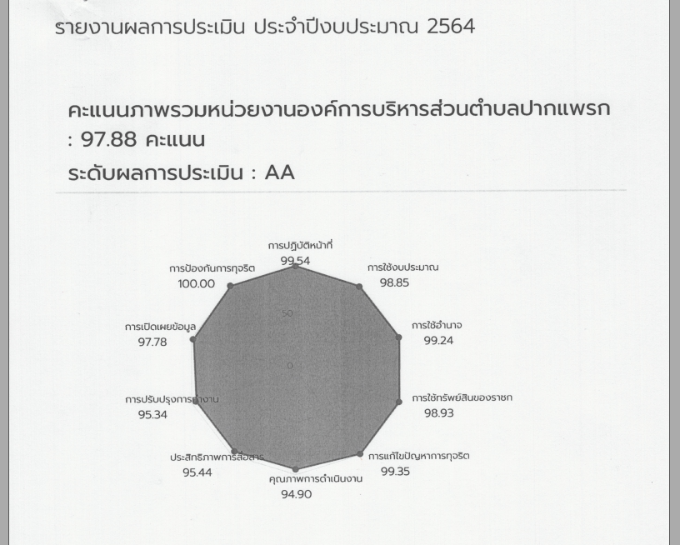

เครื่องมือการประเมิน | ตัวชี้วัด | คะแนนเฉลี่ย
แบบวัดการรับรู้ของผู้มีส่วนได้ส่วนเสียภายใน (IIT) | 1.การปฏิบัติหน้าที่ | 99.54
แบบวัดการรับรู้ของผู้มีส่วนได้ส่วนเสียภายใน (IIT) | 2.การใช้งบประมาณ | 98.85
แบบวัดการรับรู้ของผู้มีส่วนได้ส่วนเสียภายใน (IIT) | 3.การใช้อำนาจ | 99.24
แบบวัดการรับรู้ของผู้มีส่วนได้ส่วนเสียภายใน (IIT) | 4.การใช้ทรัพย์สินของทางราชการ | 98.93
แบบวัดการรับรู้ของผู้มีส่วนได้ส่วนเสียภายใน (IIT) | 5.การแก้ไขปัญหาการทุจริต | 99.35
แบบวัดการรับรู้ของผู้มีส่วนได้เสียภายนอก (EIT) | 6.คุณภาพการดำเนินงาน | 94.90
แบบวัดการรับรู้ของผู้มีส่วนได้เสียภายนอก (EIT) | 7.ประสิทธิภาพการสื่อสาร | 95.44
แบบวัดการรับรู้ของผู้มีส่วนได้เสียภายนอก (EIT) | 8.การปรับปรุงการทำงาน | 95.34
แบบตรวจการเปิดเผยข้อมูลสาธารณะ(OIT) | 9.การเปิดเผยข้อมูล | 97.78
แบบตรวจการเปิดเผยข้อมูลสาธารณะ(OIT) | 10.การป้องกันการทุจริต | 100.00

ผลการประเมินระดับคุณธรรมและความ โปร่งใส (ITA) ขององค์การบริหารส่วนตำบลปากแพรก มีคะแนนรวม 66.63 อยู่ในระดับ C มีรายละเอียดดังนี้
1. ด้าน IIT พบว่า ผลคะแนนของตัวชี้วัดด้าน การใช้งบประมาณ มีค่าต่ำสุด เท่ากับ 88.85 ซึ่งหน่วยงานจะต้องมีการจัดทำแผนการใช้จ่ายงบประมาณประจำปีและเผยแพร่อย่างโปร่งใส มีการใช้จ่ายอย่างคุ้มค่าไม่เอื้อประโยชน์แก่ตนเองหรือพวกพ้อง และมีการตรวจสอบการใช้จ่ายเงินงบประมาณจากบุคคลภายนอก
2. ด้าน EIT พบว่า ผลคะแนนของตัวชี้วัดด้าน คุณภาพการดำเนินงาน มีค่าต่ำสุด เท่ากับ 94.90ซึ่งหน่วยงานต้องปรับปรุงระบบการใช้จ่ายงบประมาณ พร้อมทั้งเปิดเผยข้อมูลการจัดทำแผนการใช้จ่ายงบประมาณที่โปร่งใสตรวจสอบได้
3. ด้าน OIT พบว่า ผลคะแนนของตัวชี้วัดด้าน การการเปิดเผยข้อมูล มีค่าต่ำสุด เท่ากับ 97.78 ซึ่งในด้านการเปิดเผยข้อมูล ซึ่งหน่วยงานต้องปรับปรุงในด้านการเปิดเผยข้อมูลสาธารณะทางเว็บไซต์ของหน่วยงานเพื่อส่งเสริมความโปร่งในในหน่วยงานให้มีประสิทธิภาพมากยิ่งขึ้น

การนำผลการประเมินมาดำเนินการปรับปรุง และพัฒนา ในปีงบประมาณ พ.ศ. 2564
การกำหนดมาตรการขับเคลื่อนการส่งเสริมคุณธรรมและความโปร่งใสขององค์การบริหารส่วนตำบลปากแพรก ผลการดำเนินและผลการประเมินด้านคุณธรรมและความโปร่งใสในการดำเนินงานของหน่วยงานภาครัฐ ขององค์การบริหารส่วนตำบลปากแพรก ได้คะแนน 97.88 คะแนน โดยมีหน่วยงานภาครัฐ และองค์กรส่วนท้องถิ่นที่เข้าร่วมการประเมินทั้งสิ้น 8,299 หน่วยงาน ซึ่งเป็นหน่วยงานของรัฐจำนวน 447 หน่วยงาน และอยู่ในระดับ AA องค์การบริหารส่วนตำบลปากแพรก มุ่งมั่นที่จะปรับปรุง และพัฒนาให้ดีขึ้นเพื่อขับเคลื่อนการส่งเสริมคุณธรรมและความโปร่งใสภายในหน่วยงานให้ดีขึ้น เพื่อให้ระดับคะแนนการประเมินคุณธรรมและความโปร่งใสในการดำเนินงานของหน่วยงาน ภาครัฐ (ITA) ดังกล่าว ให้อยู่ในระดับดีเยี่ยม (AA) ต่อไป โดยองค์การบริหารส่วนตำบลปากแพรกมีการกำหนดกิจกรรม/โครงการ เพื่อให้เป็น องค์กรโปร่งใสและต่อต้านการทุจริตต่าง ๆ ดังต่อไปนี้

เครื่องมือ | โครงการ/กิจกรรม | ผู้รับผิดชอบ | กำหนดแล้วเสร็จ | รายงานผล
IIT | การจัดประชุมประจำเดือน เพื่อให้ผู้บริหารหัวหน้ากลุ่มงาน มอบ นโยบายต่าง ๆ และ รับฟังปัญหา/อุปสรรคจากการ ทำงานจากพนักงาน | ทุกสำนัก/กอง/หน่วย | ภายในปี 2564 | รายไตรมาส
IIT | กิจกรรม ปฏิญาณตนต่อต้าน ทุจริตคอร์รัปชั่น เพื่อให้ผู้บริหาร และพนักงานทั่วทั้งองค์กรได้มี ความตระหนักถึงการรับรู้และ เสริมสร้างวัฒนธรรมสุจริตให้กับ องค์กรอย่างทั่วถึงทั้งองค์กร | ทุกสำนัก/กอง/หน่วย | ภายในปี 2564 | รายไตรมาส
IIT | การจัดทำแผนการใช้จ่ายงบประมาณประจำปีและเผยแพร่อย่างโปร่งใส ใช้จ่ายอย่างคุ้มค่า ไม่เอื้อประโยชน์แก่ตนเองและพวกพ้อง | ทุกสำนัก/กอง/หน่วย | ภายในปี 2564 | รายไตรมาส
EIT | โครงการ อบต.เยี่ยมชาวบ้าน โดยให้เจ้าหน้าที่ ลงพื้นที่เพื่อรับฟังปัญหา/อุปสรรคต่าง ๆ จากการดำเนินงานขององค์กร และพูดคุยแลกเปลี่ยนความคิดเห็นกับประชาชนที่มาใช้บริการ | ทุกสำนัก/กอง/หน่วย | ภายในปี 2564 | รายไตรมาส
EIT | โครงการสำรวจความพึงพอใจ ของผู้ใช้บริการ ปี พ.ศ. 2564 | ทุกสำนัก/กอง/หน่วย | ภายในปี 2564 | ปีละครั้ง
EIT | กิจกรรมประชุมร่วมเพื่อแลกเปลี่ยนการ  ดำเนินงานด้านการประเมินคุณธรรม และความโปร่งใส ในการดำเนินงานด้านการปรับปรุงการทำงานของเจ้าหน้าที่เพื่อให้บริการที่สะดวกรวดเร็วโปร่งใสถูกต้อง | ทุกสำนัก/กอง/หน่วย | ภายในปี 2564 | รายไตรมาส
OIT | จัดให้มีช่องทางในการบริการ ข้อมูลข่าวสารตาม มาตรา ๙ ข อ ง พ ร ะ ร า ช บัญญัติข้อมูลข่าวสารของราชการ พ.ศ . ๒๕๔๐ | ทุกสำนัก/กอง/หน่วย | ภายในปี 2564 | รายไตรมาส
OIT | ทบทวนการเปิดเผยข้อมูลตาม พ.ร.บ. ข้อมูลข่าวสารและข้อมูล ที่ต้องเปิดเผยต่อสาธารณะตาม แนวทางที่ทางการกำหนด | ทุกสำนัก/กอง/หน่วย | ภายในปี 2565 | รายไตรมาส
OIT | พิจารณากลั่นกรองความเหมาะสม ก่อนส่งข้อมูลเผยแพร่ บนเว็บไซต์ | ทุกสำนัก/กอง/หน่วย | ภายในปี 2565 | รายไตรมาส
OIT | ทบทวนบทบาทหน้าที่ความรับผิดชอบของคณะกรรมการข้อมูลข่าวสารของราชการ | ทุกสำนัก/อง/หน่วย | ภายในปี2565 | รายไตรมาส

